VTS Manager Version 2.0.2 Release Notes
March 9, 2007

Copyright(C) 1998-2007, Sena Technologies, Inc.

INTRODUCTION
============
이 문서는 v2.0.1 버전을 기반으로 추가된 기능과 오류 수정 내용을 설명하고 있습니다.

ENHANCEMENTS
============
+ 프로그램 오류 및 정보 메시지 한글화.
+ 통합명령 UI 변경 및 기능 추가.
+ Syslog의 패턴 검출화면 처리 속도 개선.

BUG FIXES
=========
- 장비검색(Probe) 시 작업이 완료 안되며 무한 대기 상태로 빠지는 오류 수정.
- 장비 및 그룹 위치 이동 후 프로그램 종료 및 Logout 시 변경된 위치가 반영 안되고 이전위치로 다시 변경되는 오류 수정.

NOTES
=====
* 없음.

KNOWN BUGS
==========
* 없음.

VTS Manager Version 2.0.2 Release Notes
March 9, 2007

Copyright(C) 1998-2007, Sena Technologies, Inc.

ENHANCEMENTS
============
+ 통합명령 UI 변경 및 기능 추가.
사용자 편의성을 위한 문자, 라인 모드 변경 UI가 추가되었습니다.

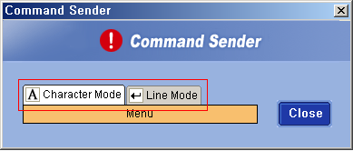

통합명령 상에서 한글 입력 기능이 추가되었습니다(라인모드 시).

